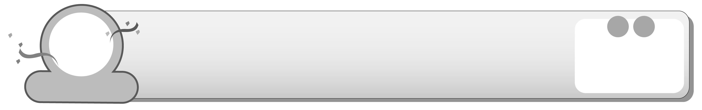
一、是非題（每題5分，共40分）
第
11
回
4上
第六單元 第1～2課
四 年 班 號
姓名：
得 分
國小社會 隨堂練習單
（ ）1. 我們應該保存優良的傳統習俗，使家鄉文化繼續傳承。
（ ）2. 京劇不是我們的傳統戲曲之一，所以不需要保存。
（ ）3. 地圖上表示實際景物的符號，稱為「比例尺」。
（ ）4. 沒有圖框的地圖，可以利用地圖上的方向標找到方向。
（ ）5. 有些人的家鄉，將文化活動和傳統產業結合成為觀光活動。
（ ）6. 地圖大多以符號表示各實際景物，所以比起航空照片圖清晰很多。
（ ）7. 隨著時代的進步，我們應該捨棄傳統的一切，不再理會。
（ ）8. 地圖的圖名通常取自圖中最重要的地名。
二、選擇題（每題5分，共40分）
（ ）1. 下列哪一個地方，結合了阿美族的豐年祭、環鎮自行車道及親水公園，帶動當地的文化觀光活動？ (1)屏東縣霧臺鄉 (2)苗栗縣三義鄉 (3)臺東縣關山鎮 (4)臺南縣白河鎮。
（ ）2. 阿福想要找到學校健康中心的所在位置，他閱讀學校地圖時，應該特別注意下列哪一項訊息？ (1)圖名 (2)圖例ˉ(3)地圖的顏色ˉ(4)比例尺。
（ ）3. 下列哪一項不是地圖中常被用來做為圖例符號的景物？ (1)道路ˉ(2)河流ˉ(3)重要建築物ˉ(4)自己的住家。
（ ）4. 阿文想到花蓮旅遊，他攜帶下列哪一份地圖最有幫助？ (1)世界地圖 (2)臺北縣地圖ˉ(3)東臺灣旅遊地圖ˉ(4)臺灣航空照片圖。
（ ）5. 下列哪一個不是比例尺的功能？ (1)可以了解自己的目的地在哪裡 (2)了解地圖比實際情形縮小幾倍ˉ(3)計算地圖中各地點間的實際距離ˉ(4)估算某些地方的實際面積。
（ ）6. 將文化活動與傳統產業作結合，而發展出「客家桐花祭」的是下列哪一個地方？ (1)臺東縣關山鎮 (2)苗栗縣 (3)臺南縣白河鎮 (4)彰化縣鹿港鎮。
（ ）7. 我們應該以怎樣的態度來看待我們的家鄉文化？ (1)保存優良傳統 (2)死守傳統文化 (3)傳統就是過時 (4)不予理會。
（ ）8. 下列哪一項是保存家鄉傳統文化的方法？ (1)成立西洋文物館 (2)傳承傳統技藝 (3)排斥與現代生活做良好的結合 (4)老街全面拆除。
三、簡答題（每個答案10分，共20分）
●傳統家鄉可以將哪些活動做結合，來賦予傳統習俗新的生命？請舉出兩個例子。
答：

